表：磁化曲线数据记录：

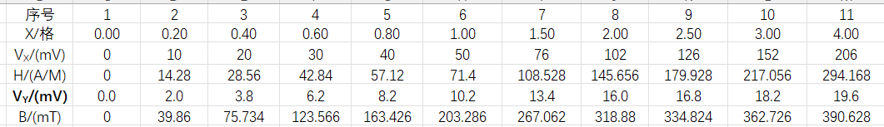

磁滞回线：

